投标人操作手册
一、物资分项报价表
（一）在制作投标文件时，若投标文件格式中有“物资分项报价表”节点，则必须对物资进行分项报价。
（二）物资分项报价表中有“二级报价”列时，若显示“报价（必须）”字样，则必须针对此物资进行二级分项物资的填写和报价；若显示“报价”字样，则不强制要求针对此物资进行二级分项物资的填写和报价，投标人可根据需要填写。
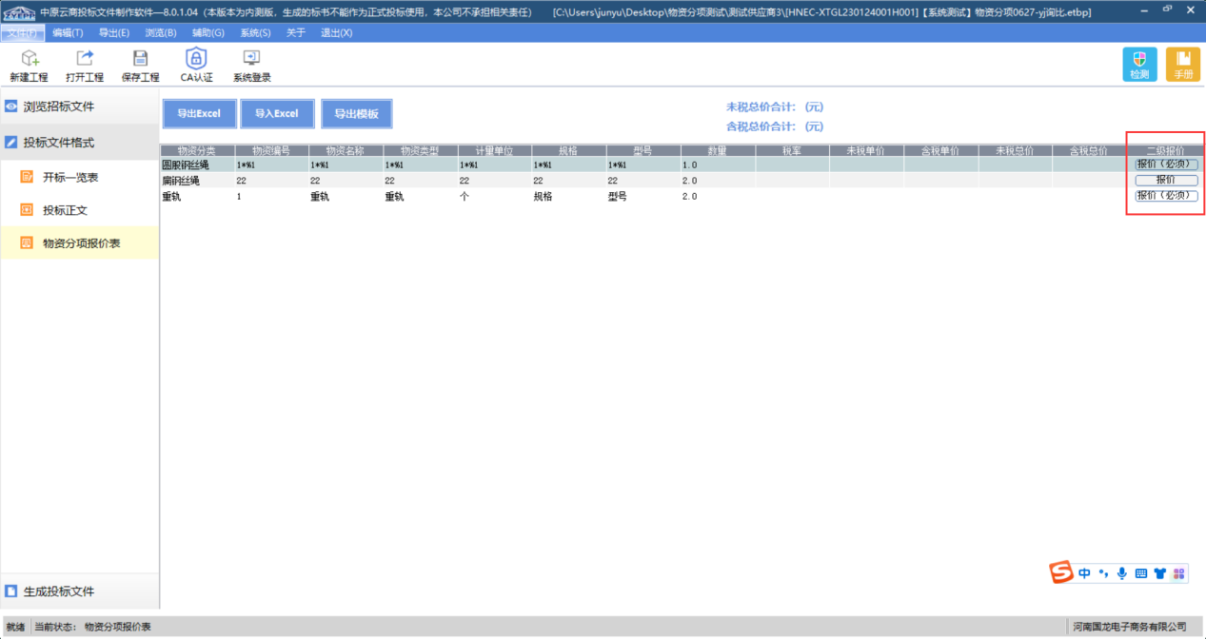

（三）物资分项报价表中无“二级报价”列时，则针对本项目要求的物资进行分项报价即可。
（四）投标人进行物资分项报价（含二级报价时），可下载模板并填写报价后导入。
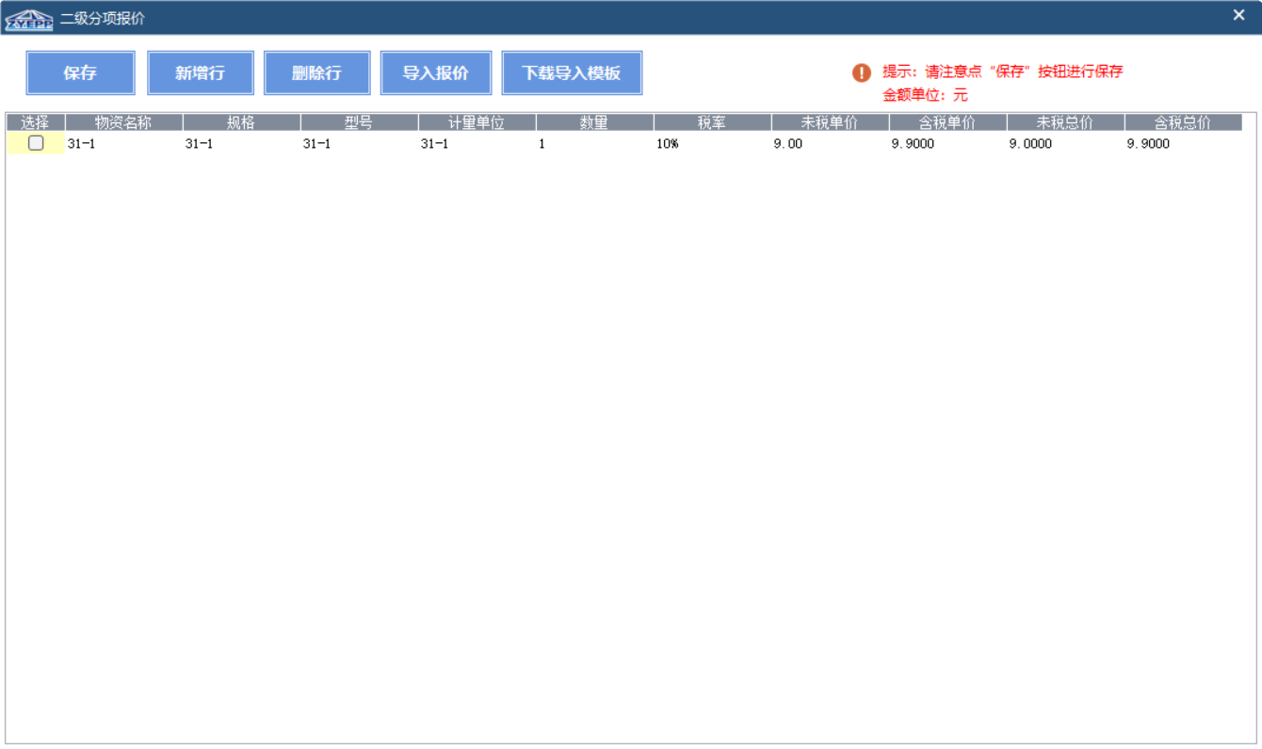
- 生成投标文件
（一）若有必须进行二级报价的物资，未填写二级物资报价会提醒转换失败。
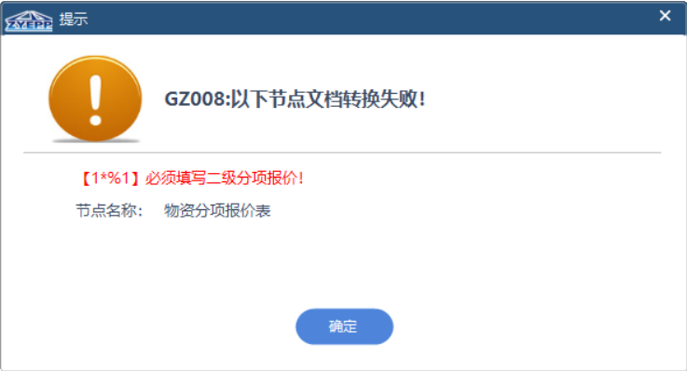
（二）需保证二级物资分项报价之和与一级物资报价一致，若不一致会提醒转换失败。
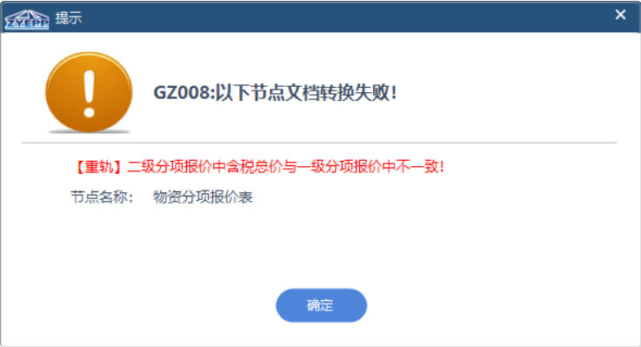
（三）项目投标报价需与分项报价之和一致，不一致无法生成投标文件。

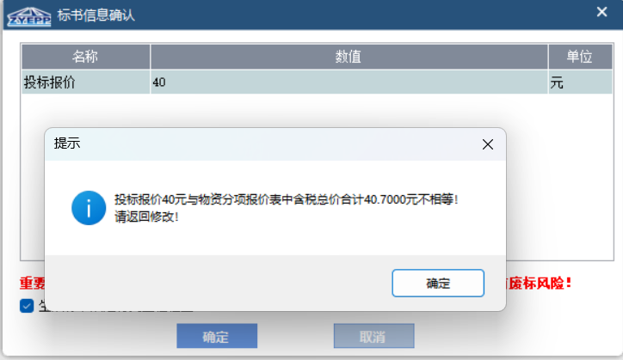

三、评审环节供应商多轮报价
（一）项目开启多轮报价后，点击参与报价按钮，进入报价页面。
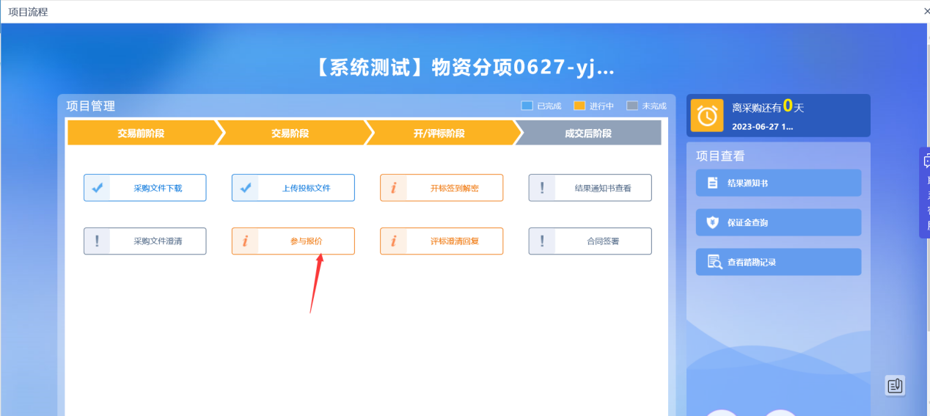

（二）点击下方“新增报价”，进入物资分项报价页面。
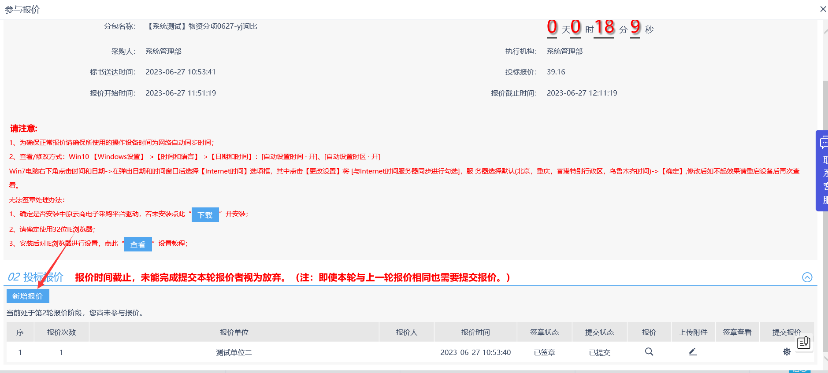
（三）供应商可填写每行物资的税率、未税单价，系统自动计算含税单价、含税总价。也可导出模板后导入报价。
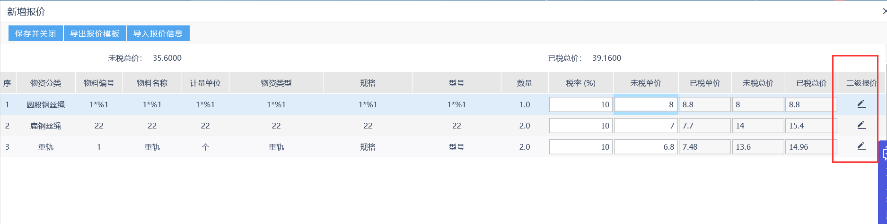
（四）若物资需要进行二级报价，则点击二级报价，点击增加，可填写二级物资信息和报价。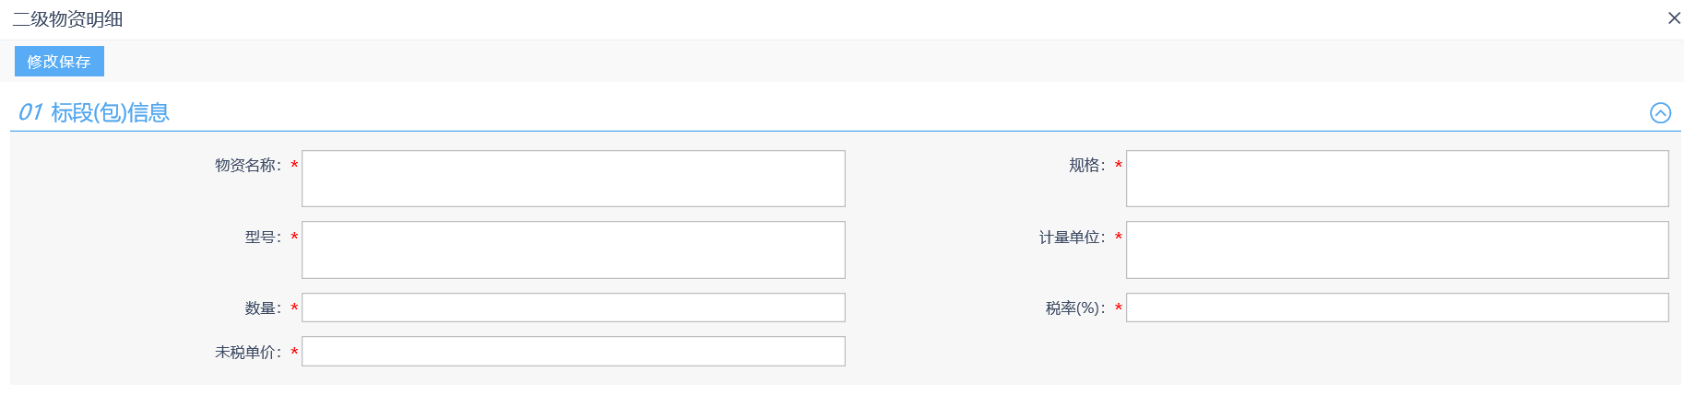
（五）填写完二级物资信息和报价后点击“修改保存”，物资信息和报价也可导出模板后导入。
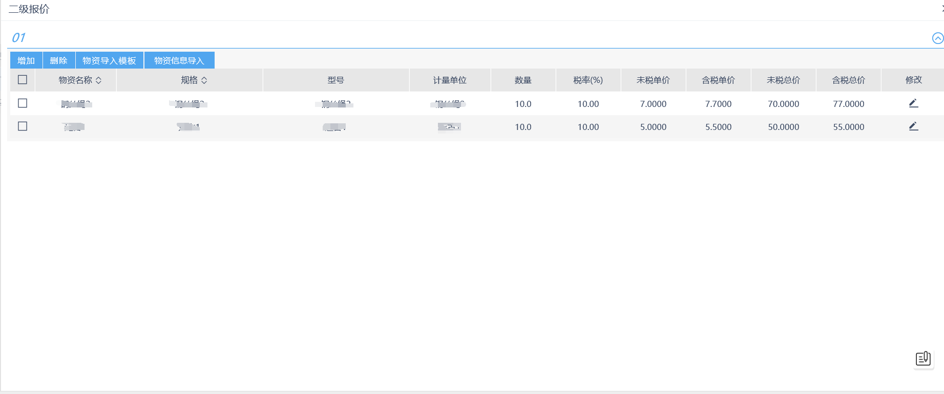

（六）填写报价后点击左上角“保存并关闭”。
1.若一级物资报价与二级物资报价之和不一致，不允许保存。
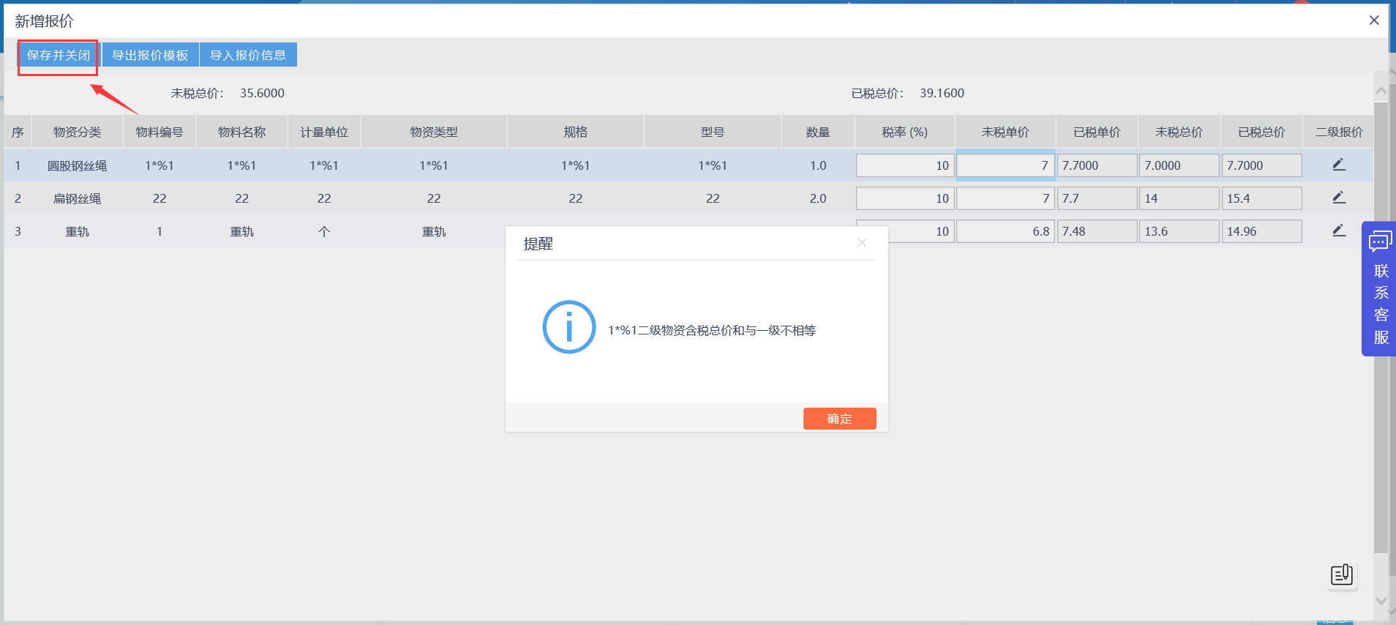
2.若未填写必须二级报价的物资，不允许保存。
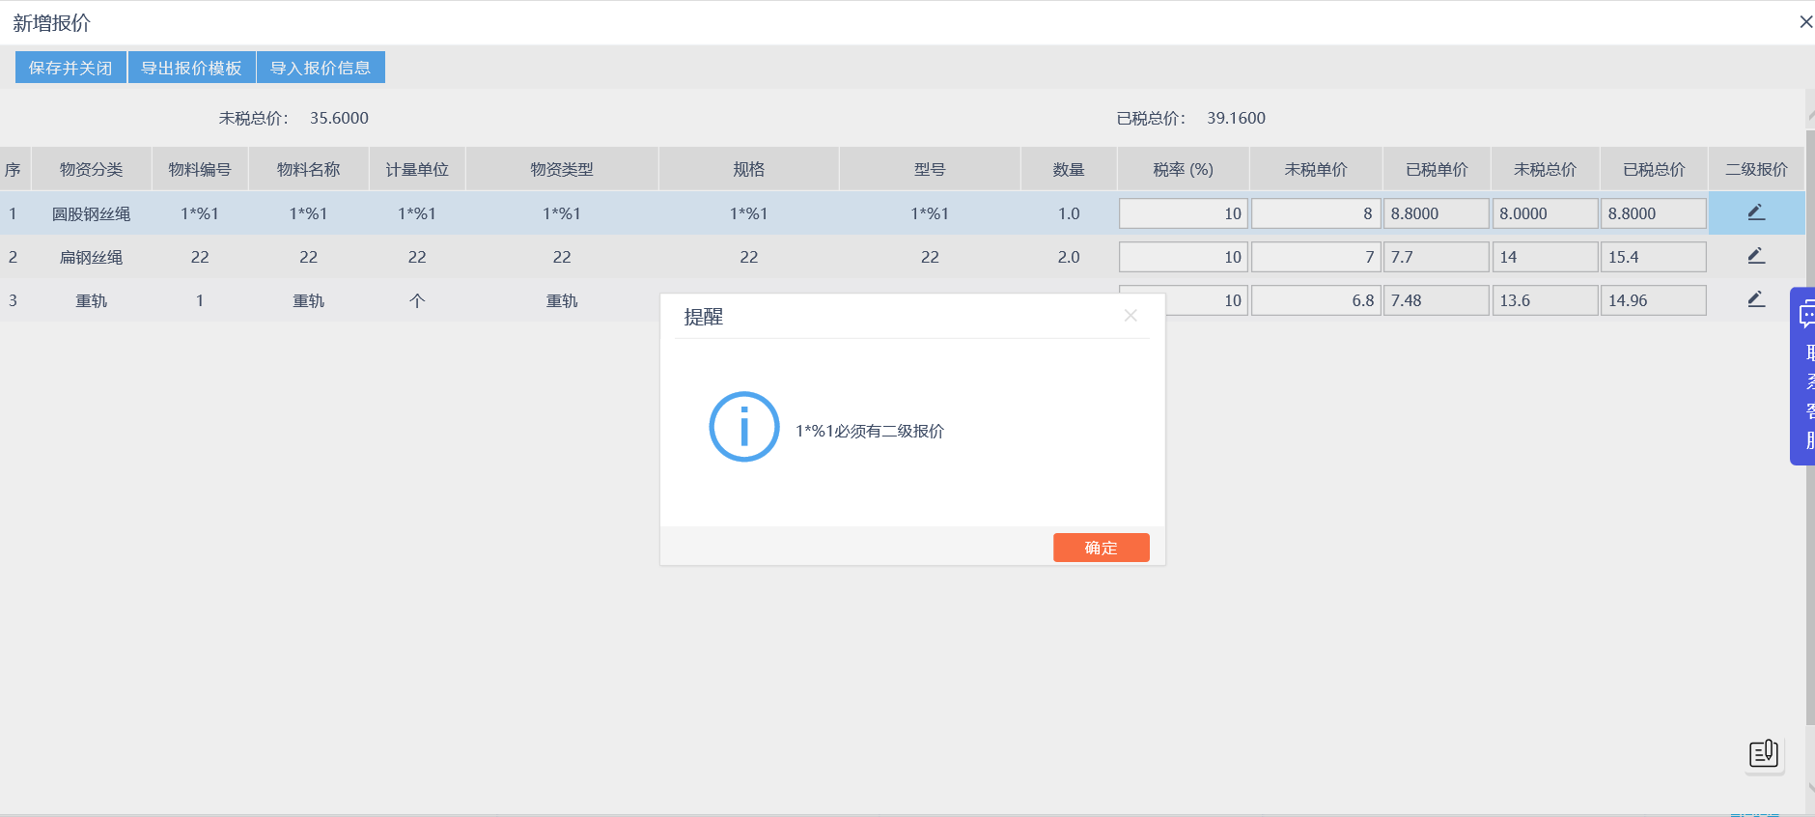

（七）录入报价后可修改，若需上传附件，则点击上传附件。
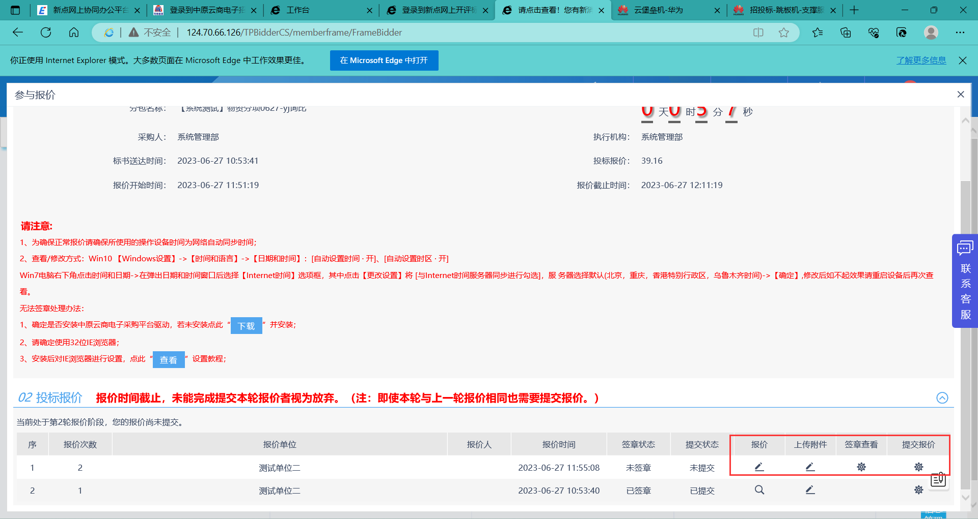
（八）报价填写无误后，需点击签章按钮，对报价单进行签章。
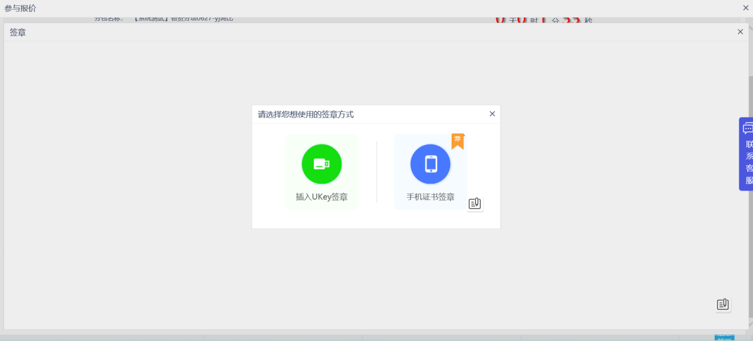

（九）签章完成后，可点击提交报价，完成本轮报价。
